11-1
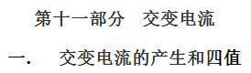
一．选择题
1.(2018·扬州市一模) (多选)电阻为1 Ω的矩形线圈绕垂直于磁场方向的轴在匀强磁场中匀速转动，线圈的电动势随时间变化的图象如图4所示。现把线圈的电动势加在电阻为9 Ω的电热丝上，则下列说法正确的是( )
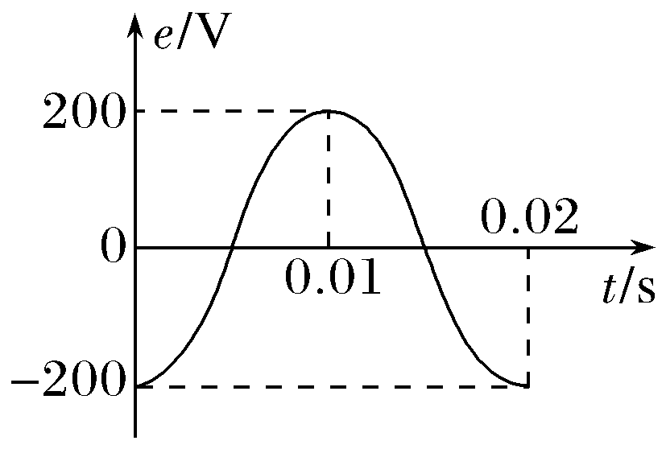
图4
A.线圈转动的角速度为31.4 rad/s
B.如果线圈转速提高一倍，则电流发生改变
C.电热丝两端的电压U＝100 V
D.电热丝的发热功率P＝1 800 W
【参考答案】BD
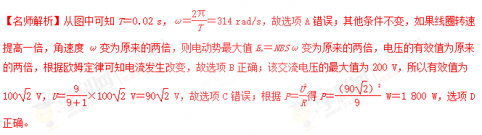
2.图甲所示电压按正弦规律变化，图乙所示电压是正弦交流电的一部分，则下列说法正确的是( )
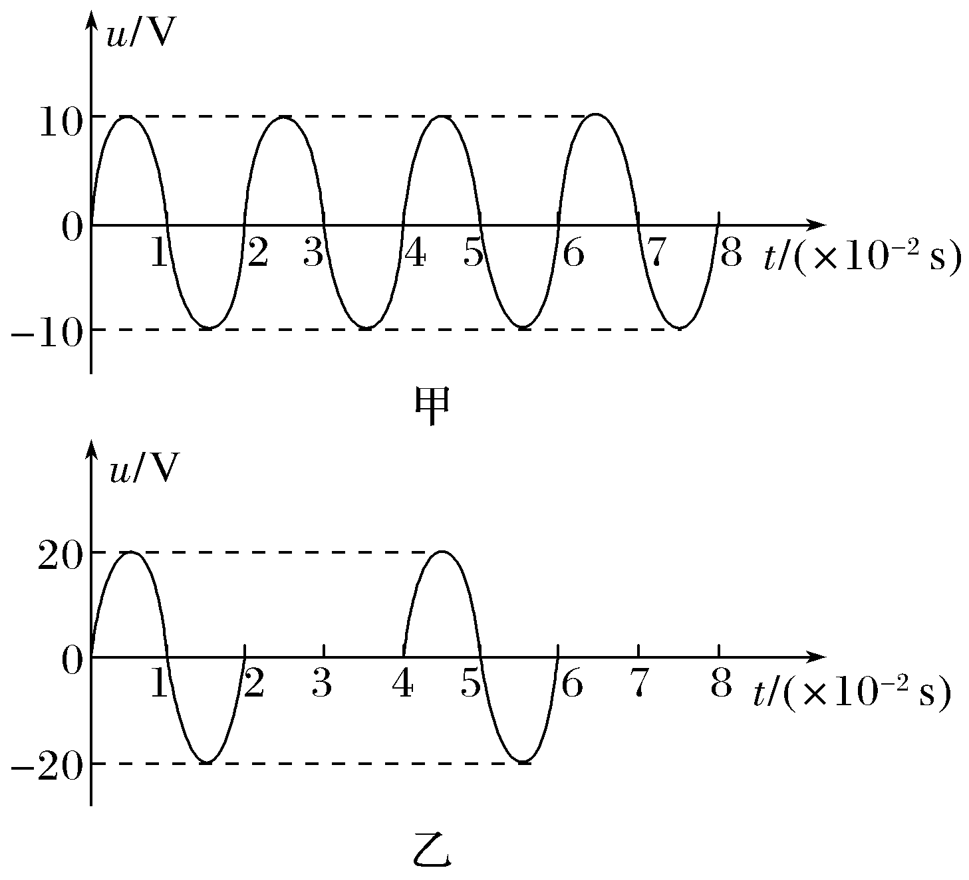
A.图乙所示的电压也是正弦交流电压
B.图甲所示电压的瞬时值表达式为u＝10sin 50πt(V)
C.图乙所示电压的周期与图甲所示电压周期相同
D.图甲所示电压的有效值比图乙所示电压的有效值小
【参考答案】D
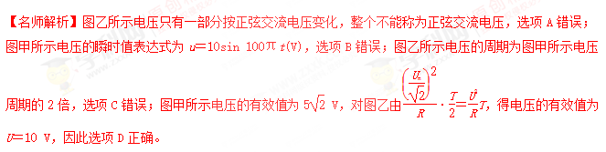
3.如图6所示，一半径为L的导体圆环位于纸面内，O为圆心。环内两个圆心角为90°且关于O中心对称的扇形区域内分布有匀强磁场，两磁场的磁感应强度大小均为B、方向相反且均与纸面垂面。导体杆OM可绕O转动，M端通过滑动触点与圆环良好接触，在圆心和圆环间连有电阻R，不计圆环和导体杆的电阻，当杆OM以恒定角速度ω逆时针转动时，理想电流表A的示数为( )
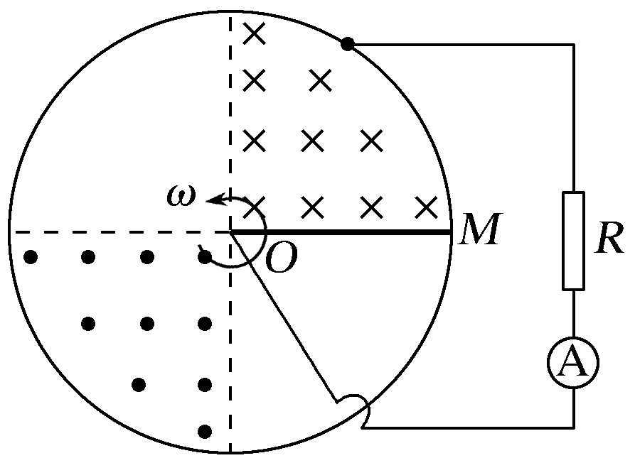
图6
A. B.
C. D.
【参考答案】A[来源:Zxxk.Com]
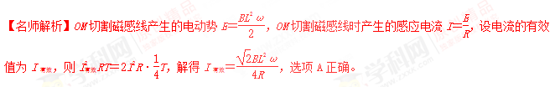
4.(多选)图7甲为小型交流发电机的原理图，其矩形线圈在匀强磁场中绕垂直于磁场方向的固定轴OO′匀速转动，线圈的匝数n＝100、总电阻r＝5 Ω，线圈的两端与阻值为95 Ω的电阻R连接，交流电压表为理想电表。t＝0时刻，线圈平面与磁场方向平行，穿过每匝线圈的磁通量Φ随时间t按图乙所示正弦规律变化。若交流发电机产生的电动势的最大值为E_{m}，电压表的示数为U，则( )
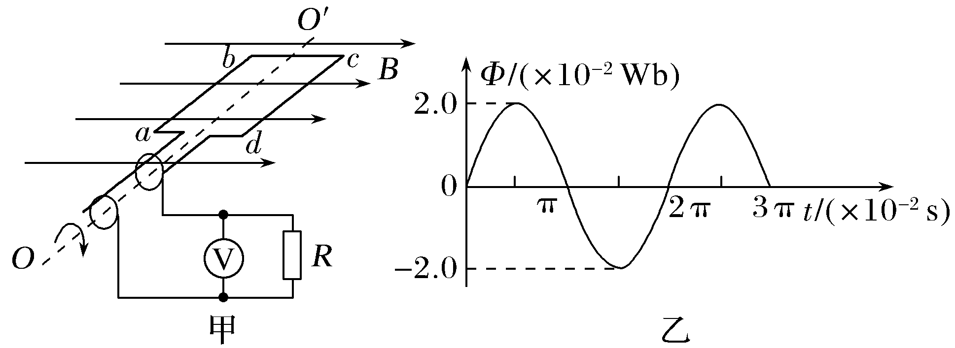
图7
A.E_{m}＝200 V，U＝134 V
B.E_{m}＝134 V，U＝95 V
C.通过电阻R的电流每秒内方向改变约50次
D.电阻R实际消耗的功率为190 W
【参考答案】AD
【名师解析】交流发电机产生的电动势的最大值E_{m}＝nBSω，而Φ_{m}＝BS，由Φ－t图线可知
Φ_{m}＝2.0×10^{－2} Wb，T＝2π×10^{－2} s，所以ω＝100 rad/s，E_{m}＝200 V，电动势的有效值E＝＝100 V，由闭合电路的欧姆定律，可知电路中电流的有效值I＝＝ A，电压表的示数为U＝IR＝134 V，故选项A正确，B错误；由题图乙可知，周期T＝2π×10^{－2} s，频率f＝≈16，故通过电阻R的电流每秒内方向改变约32次，选项C错误；电阻R消耗的功率为P＝I²R＝190 W，故选项D正确。
5.(2017·天津理综)(多选)在匀强磁场中，一个100匝的闭合矩形金属线圈，绕与磁感线垂直的固定轴匀速转动，穿过该线圈的磁通量随时间按图示8正弦规律变化。设线圈总电阻为 2 Ω，则( )
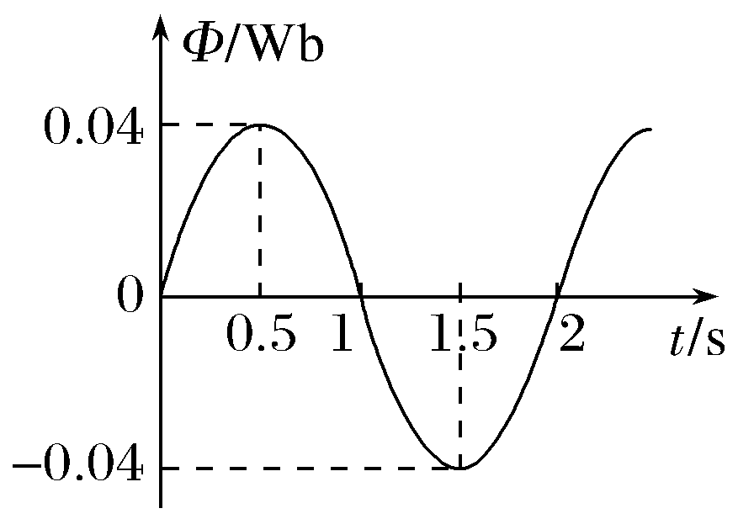
图8
A.t＝0时，线圈平面平行于磁感线
B.t＝1 s时，线圈中的电流改变方向
C.t＝1.5 s时，线圈中的感应电动势最大
D.一个周期内，线圈产生的热量为8π² J
【参考答案】AD
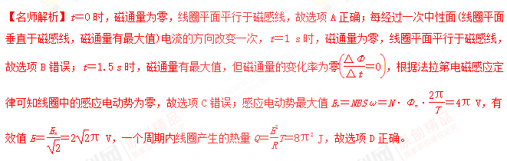
6.(多选)如图1所示，面积为S、匝数为N、电阻为r的正方形导线框与阻值为R的电阻构成闭合回路，理想交流电压表并联在电阻R的两端。线框在磁感应强度为B的匀强磁场中，以与电路连接的一边所在直线为轴垂直于磁场以角速度ω匀速转动，不计其他电阻，则下列说法正确的是( )[来源:Zxxk.Com]
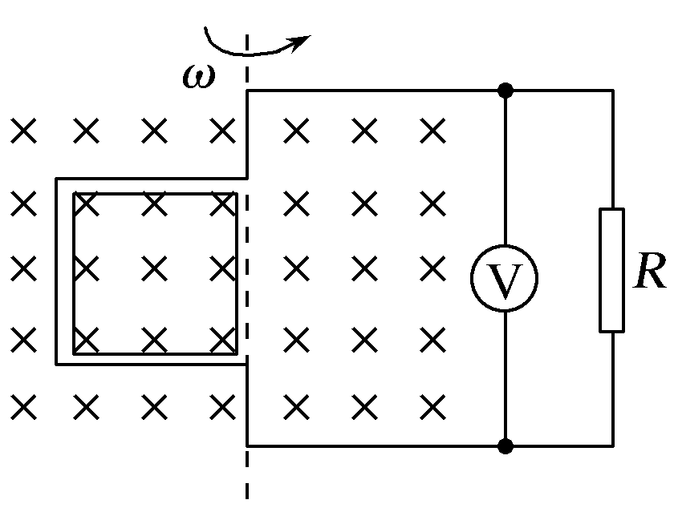
图1[来源:学科网ZXXK]
A.若从图示位置开始计时，线框中感应电动势的瞬时值表达式为e＝NBSωsin ωt
B.线框通过中性面前后，流过电阻R的电流方向将发生改变，1秒钟内流过电阻R的电流方向改变次
C.线框从图示位置转过60°的过程中，通过电阻R的电荷量为
D.电压表的示数跟线框转动的角速度ω大小无关
【参考答案】ABC
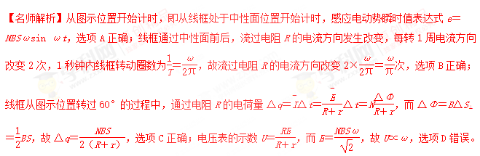
7.一交流电压为u＝100sin(100πt)V，由此表达式可知( )
A.用电压表测该电压其示数为50 V
B.该交流电压的周期为0.02 s
C.将该电压加在“100 V 100 W”的灯泡两端，灯泡的实际功率小于100 W
D.t＝ s时，该交流电压的瞬时值为50 V
【参考答案】B
【名师解析】由交流电压瞬时值表达式可知电压的有效值为100 V，故用电压表测该电压其示数为100 V，选项A错误；ω＝100π rad/s，则周期T＝＝0.02 s，选项B正确；该电压加在“100 V 100 W”的灯泡两端，灯泡恰好正常工作，选项C错误；t＝ s代入瞬时值表达式得电压的瞬时值为100 V，选项D错误。
8.(多选)有两支交变电流，其表达式分别是：u₁＝110·sin V，u₂＝220sin V。下列关于这两支交变电流的说法正确的是( )
A.峰值相同 B.周期相同
C.相位差恒定 D.变化步调一致
【参考答案】BC
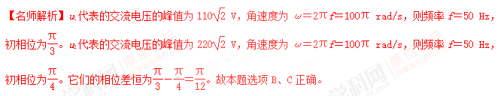
9.(多选)(2017·吉林模拟)如图所示，闭合的矩形导体线圈abcd在匀强磁场中绕垂直于磁感线的对称轴OO′匀速转动，沿着OO′方向观察，线圈沿顺时针方向转动。已知匀强磁场的磁感应强度为B，线圈匝数为n，ab边的边长为L₁，ad边的边长为L₂，线圈电阻为R，转动的角速度为ω，则当线圈转至图示位置时( )
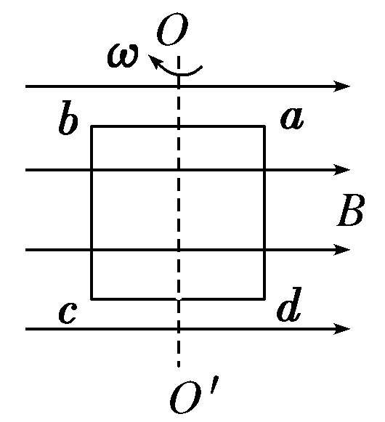
A．线圈中感应电流的方向为abcda
B．线圈中的感应电动势为2nBL₂ω
C．穿过线圈的磁通量随时间的变化率最大
D．线圈ad边所受安培力的大小为，方向垂直纸面向里
【参考答案】AC
【名师解析】当线圈转至图示位置时由楞次定律可判断出线圈中感应电流的方向为abcda，线圈中的感应电
动势为nBL₁L₂ω，穿过线圈磁通量随时间的变化率最大，选项A、C正确，选项B错误；线圈ad边所受安培力的大小为，方向垂直纸面向里，选项D错误。
10．图甲是小型交流发电机的示意图，两磁极N、S间的磁场可视为水平方向的匀强磁场，A为交流电流表，线圈绕垂直于磁场的水平轴OO′沿逆时针方向匀速转动，从图示位置开始计时，产生的交变电流随时间变化的图象如图乙所示，以下判断正确的是( )
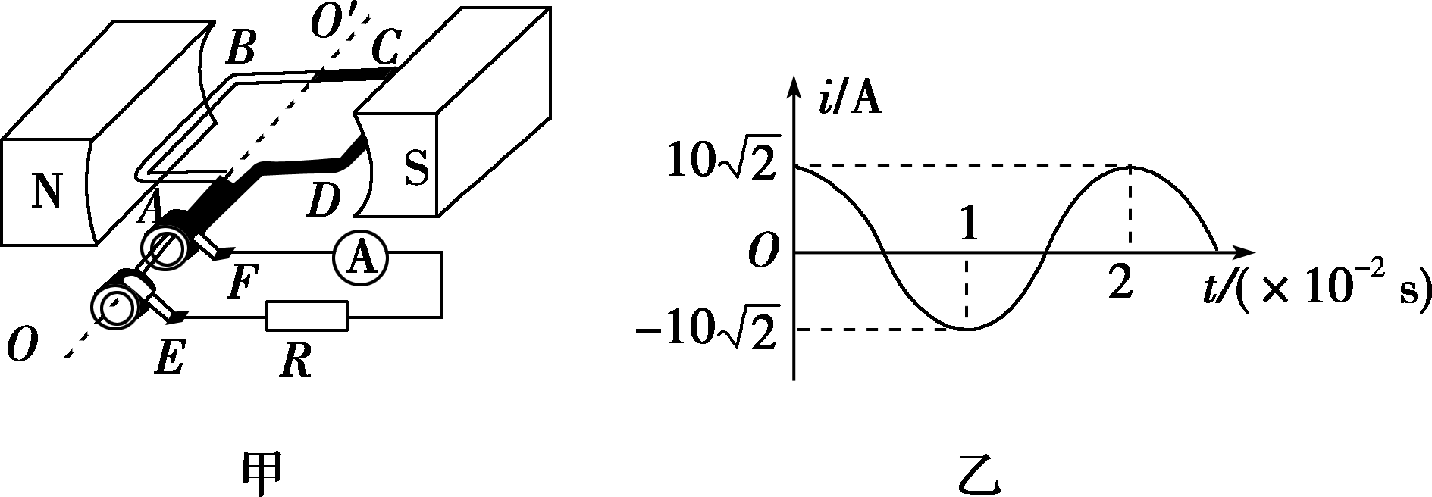
A．电流表的示数为10 A
B．线圈转动的角速度为50π rad/s
C．0.01 s时线圈平面与磁场方向平行
D．0.02 s时电阻R中电流的方向自右向左
【参考答案】AC
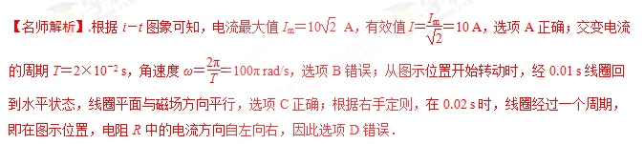[来源:Zxxk.Com]
11．先后用不同的交流电源给同一盏灯泡供电，第一次灯泡两端的电压随时间按正弦规律变化(如图甲所示)；第二次灯泡两端的电压变化规律如图乙所示。若甲、乙图中的U₀、T所表示的电压、周期值是相同的，则以下说法正确的是( )
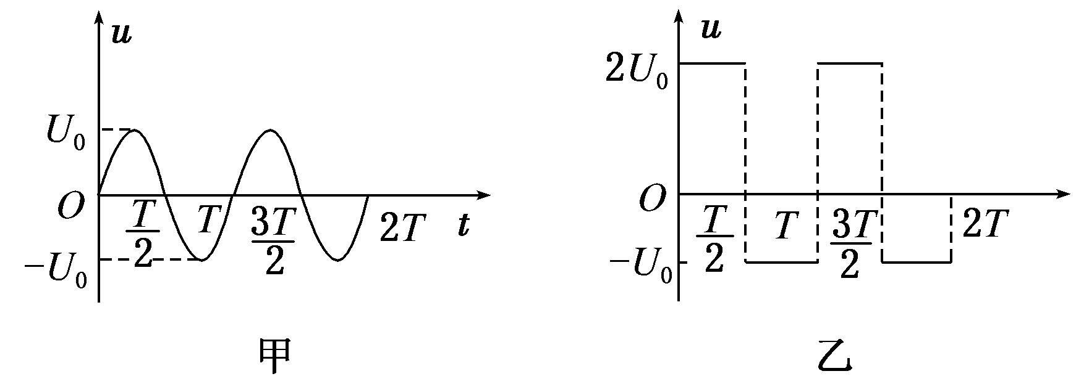
A．第一次，灯泡两端的电压有效值是
B．第二次，灯泡两端的电压有效值是
C．第一、第二次，灯泡的电功率之比是2∶9
D．第一、第二次，灯泡的电功率之比是1∶5
【参考答案】D
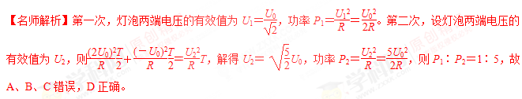
12．(多选)如图甲所示为一交变电压随时间变化的图像，每个周期内，前二分之一周期电压恒定，后二分之一周期电压按正弦规律变化。若将此交流电连接成如图乙所示的电路，电阻R阻值为100 Ω，则( )
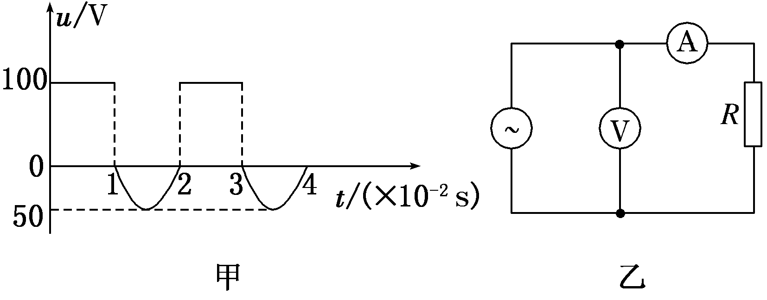
A．理想电压表读数为100 V
B．理想电流表读数为0.75 A
C．电阻R消耗的电功率为56 W
D．电阻R在100秒内产生的热量为5 625 J
【参考答案】BD
【名师解析】根据电流的热效应，一个周期内产生的热量：Q＝T＝＋，解得U＝75 V，A错误；电流表读数I＝＝0.75 A，B正确；电阻R消耗的电功率P＝I²R＝56.25 W，C错误；在100秒内产生的热量Q＝Pt＝5 625 J，D正确。
13．(多选)(2017·安徽“江南十校”联考)如图所示，处在垂直纸面向外、磁感应强度大小为B的匀强磁场中的矩形线框MNPQ，以恒定的角速度ω绕对角线NQ转动。已知MN长为l₁，NP长为l₂，线框电阻为R。在t＝0时刻线框平面与纸面重合，下列说法正确的是( )
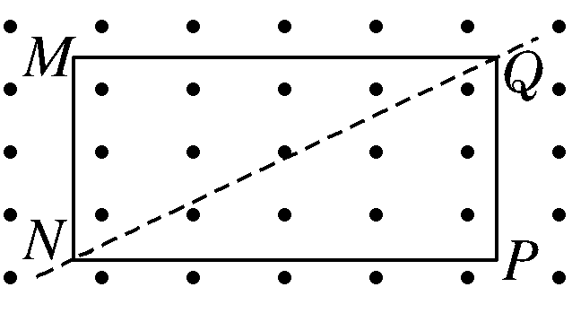
A．矩形线框产生的感应电动势有效值为Bl₁l₂ω
B．矩形线框转过半周时，通过线框的瞬时电流为零
C．矩形线框转动一周时，通过线框的电荷量为
D．矩形线框在转动半周过程中产生的热量为
【参考答案】ABD
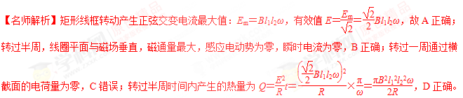
14.(多选)(2017·忻州模拟)如图所示，在匀强磁场中匀速转动的矩形线圈的周期为T，转轴O₁O₂垂直于磁场方向，线圈电阻为2 Ω。从线圈平面与磁场方向平行时开始计时，线圈转过60°时的感应电流为1 A。那么( )[来源:学*科*网]
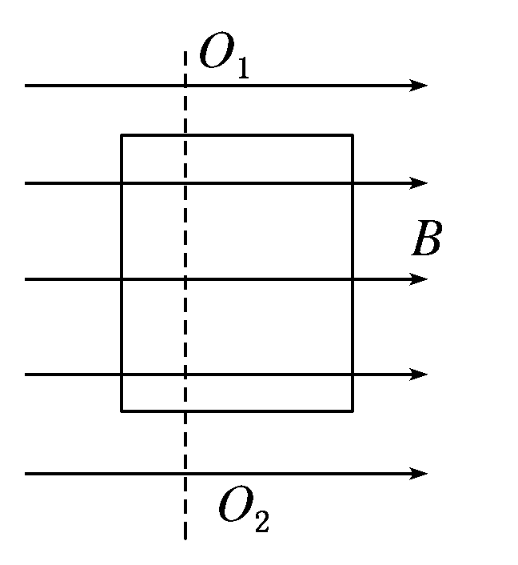
A．线圈消耗的电功率为4 W
B．线圈中感应电流的有效值为2 A
C．任意时刻线圈中的感应电动势为e＝4cost
D．任意时刻穿过线圈的磁通量为Φ＝sint
【参考答案】AC
【名师解析】线圈转动的角速度ω＝，线圈平面从与磁场方向平行开始计时，当转过60°时，电流的瞬时值表达式为i＝I_{m}cos 60°＝1 A，解得I_{m}＝2 A，则正弦交变电流的有效值为I＝＝ A，B项错；线圈消耗的电功率P＝I²R＝4 W，A项正确；由欧姆定律可知，感应电动势最大值为E_{m}＝I_{m}R＝4 V，所以其瞬时值表达式为e＝4cost，C项正确；通过线圈的磁通量Φ＝Φ_{m}sin ωt＝Φ_{m}sint，感应电动势的最大值E_{m}＝BSω＝Φ_{m}×，Φ_{m}＝，联立解得Φ＝sint，D项错。
15．(2016·山东济南高三月考)某小型旋转电枢式发电机所产生的交变电动势为110 V、频率为60 Hz，要使它产生的电动势变为220 V、频率变为50 Hz，需要调整线圈的转速n、匝数N或磁感应强度的大小B。下列调整合适的是( )
A．使n变为原来的1.2倍，B变为原来的2倍，N变为原来的1.2倍
B．使n变为原来的，B变为原来的，N变为原来的2倍
C．使n变为原来的，N变为原来的2倍，B不变
D．使n变为原来的，N变为原来的2.4倍，B不变
【参考答案】D
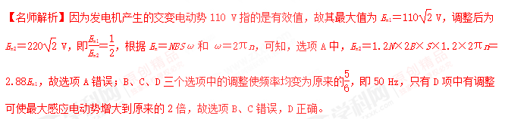
16．(2016·福建厦门高三期末)在匀强磁场中，一矩形金属线框绕与磁感线垂直的转动轴匀速转动，如图甲所示。产生的交变电动势随时间变化的规律如图乙所示。则下列说法正确的是( )
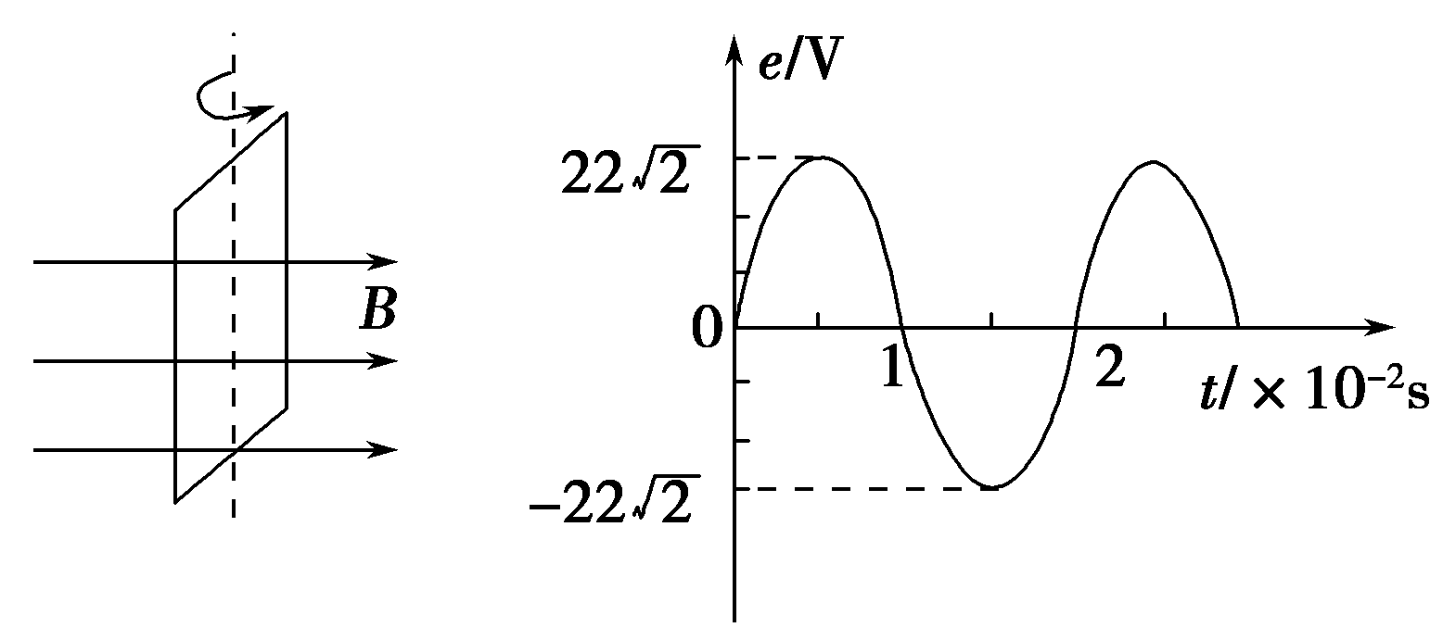
甲 乙
A．t＝0.01 s时穿过线框的磁通量最小
B．该交变电动势的有效值为11 V
C．该交变电动势的瞬时值表达式为e＝22 cos 100 πt(V)
D．电动势瞬时值为22 V时，线框平面与中性面的夹角为45°
【参考答案】D
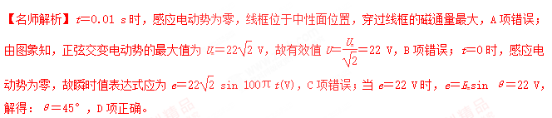
17．(2016·山东师大附中模拟)如图所示，一交流发电机的矩形线圈匝数为n＝10，其电阻r＝2 Ω，面积S＝0.2 m²，在磁感应强度B＝ T的匀强磁场中，若线圈从中性面位置开始绕垂直于磁场方向的对称轴OO′以ω＝10 π rad/s的角速度匀速转动，向R＝18 Ω的电阻供电。则以下说法中正确的是( )
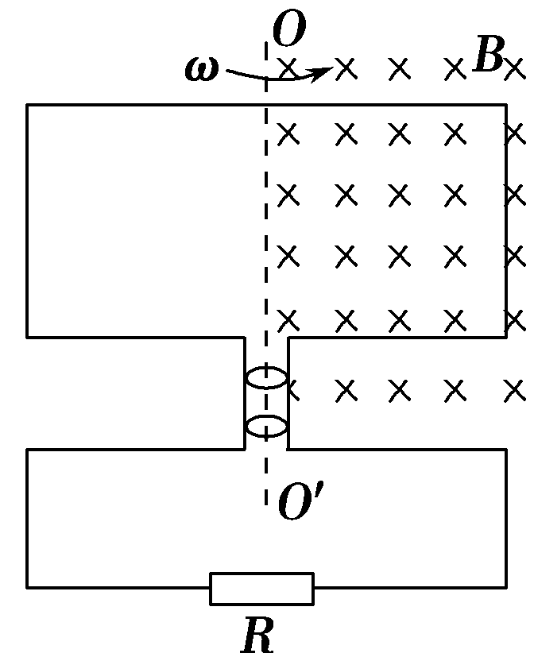
A．该线圈产生的是余弦式交变电流
B．线圈在转动过程中产生的最大感应电动势为40 V
C．线圈开始转动 s时流过电阻R的瞬时电流大小为 A
D．电阻R上消耗的电功率为9 W
【参考答案】D
【名师解析】若线圈从中性面开始运动，则穿过线圈的磁通量按照余弦规律变化，由法拉第电磁感应定律可知，其产生的感应电动势(感应电流)将按照正弦规律变化，选项A错误；由于OO′为线圈的对称轴，所以线圈产生的感应电动势的最大值应为E_{m}＝nBSω＝20 V，选项B错误；线圈在转动过程中产生的感应电动势的瞬时值表达式为e＝20 sin 10πt(V)，所以其感应电流的瞬时值表达式为i＝sin 10πt(A)，故当t＝ s时，流经电阻R的瞬时电流大小为i＝sin 10π× A＝ A，选项C错误；流经R的电流的有效值为I＝ A，所以电阻R上消耗的电功率为P＝I²R＝9 W，选项D正确。
18.．小型交流发电机的矩形金属线圈在匀强磁场中匀速转动，产生的感应电动势与时间的关系是正弦函数．将发电机与一个标有“6 V、6 W”的小灯泡连接形成闭合回路，不计电路的其他电阻．当线圈的转速为n＝5 r/s时，小灯泡恰好正常发光，则电路中电流的瞬时值表达式为( )
A．i＝sin 5t(A) B．i＝sin 10πt(A)
C．i＝1.41sin 5t(A) D．i＝1.41sin 10πt(A)
【参考答案】D
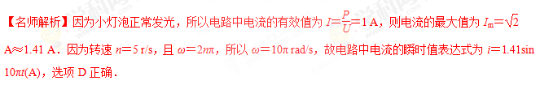
19．电阻为1 Ω的矩形线圈绕垂直于磁场方向的轴在匀强磁场中匀速转动，产生的交变电动势随时间变化的图象如图所示．现把交流电加在电阻为9 Ω的电热丝上，下列判断正确的是( )
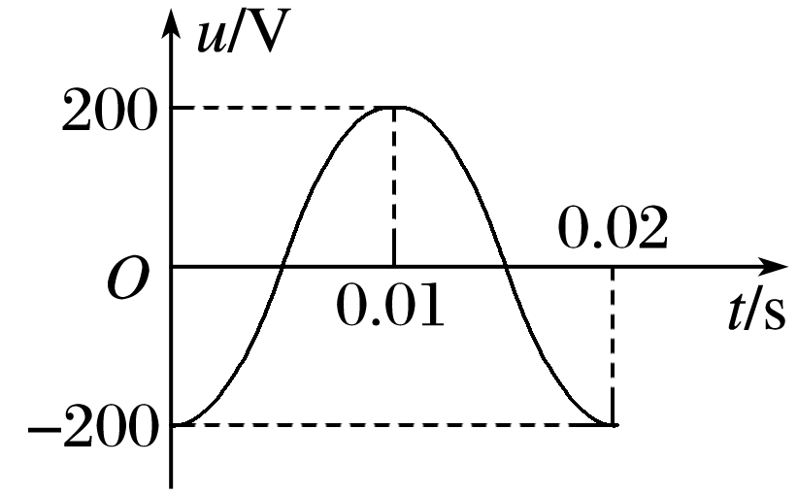
A．线圈转动的角速度ω＝100 rad/s
B．在t＝0.01 s时刻，穿过线圈的磁通量最大
C．电热丝两端的电压U＝100 V
D．电热丝此时的发热功率P＝1 800 W
【参考答案】D
【名师解析】由题图可以看出该交变电流的周期T＝0.02 s，则角速度ω＝＝ rad/s＝100π rad/s，A项错．t＝0.01 s时刻，电压达到最大，则此时磁通量变化率最大，磁通量为零，B项错；电热丝两端电压为路端电压U_{R}＝U＝×＝90 V，故C项错；根据电功率公式P＝＝ W＝1 800 W，故D项正确．
20．面积都为S且电阻相同的正方形线圈和圆形线圈，分别放在如图7所示的磁场中，图甲中是磁感应强度为B₀的匀强磁场，线圈在磁场中以周期T绕OO′轴匀速转动，图乙中磁场变化规律为B＝B₀cos，从图示位置开始计时，则( )

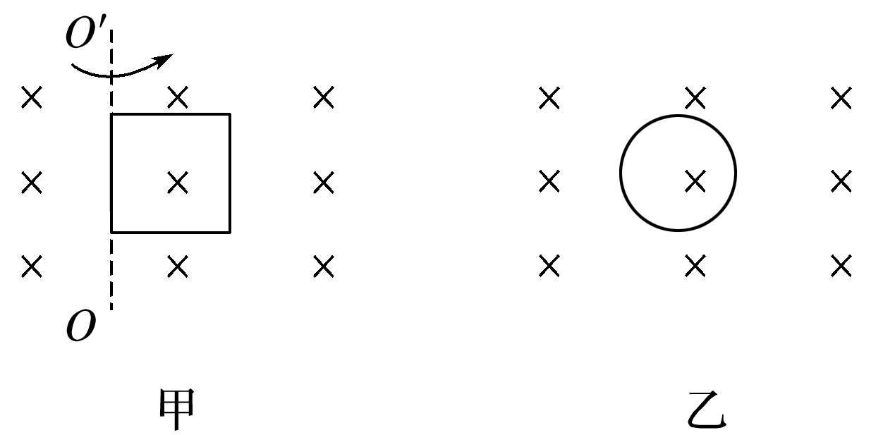
A．两线圈的磁通量变化规律相同
B．两线圈中感应电动势达到最大值的时刻不同
C．经相同的时间t(t＞T)，两线圈产生的热量相同
D．从图示位置时刻起，经时间，流过两线圈横截面的电荷量相同
【参考答案】ACD
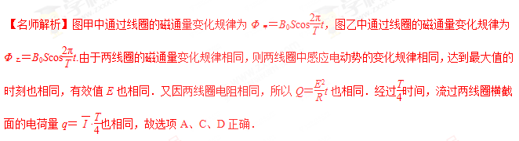
21．如图所示，电路中完全相同的三个灯泡L₁、L₂、L₃分别与电阻R、电感L、电容C串联，然后再并联到“220 V 50 Hz”的交流电源上，三只灯泡的亮度相同．若保持交变电压不变，将交变电流的频率增大到60 Hz，则发生的现象为( )
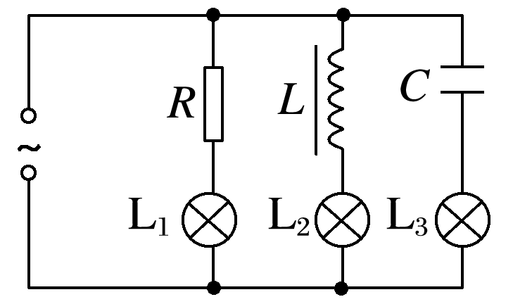
A．三灯亮度不变
B．三灯均变亮
C．L₁不变、L₂变亮、L₃变暗
D．L₁不变、L₂变暗、L₃变亮
【参考答案】D
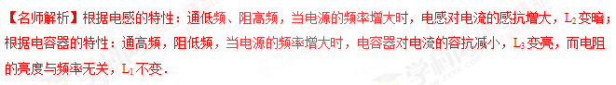
22．如图所示，图甲和图乙分别表示正弦脉冲波和方波的交变电流与时间的变化关系．若使这两种电流分别通过两个完全相同的电阻，则经过1 min的时间，两电阻消耗的电功之比W_{甲}∶W_{乙}为( )
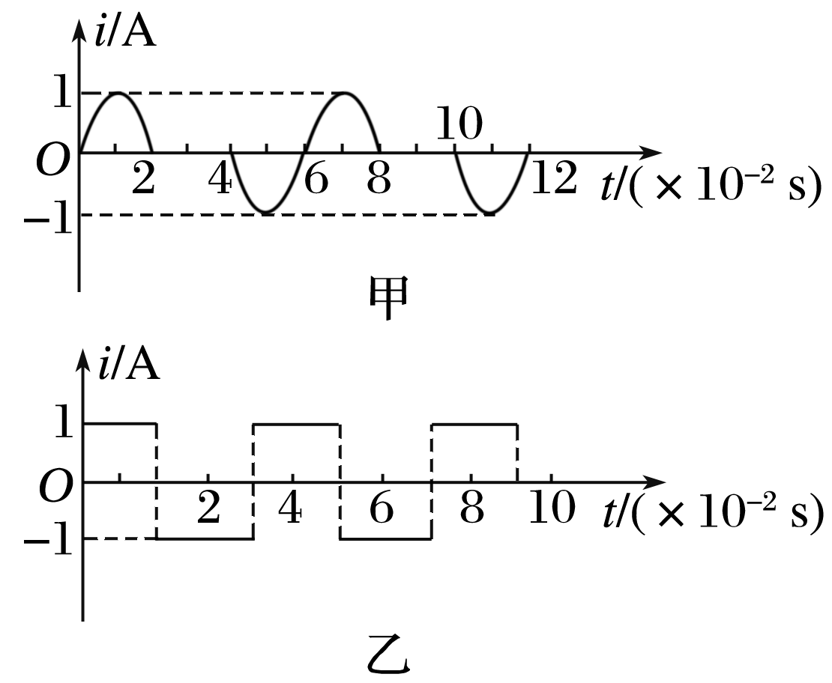
A．1∶ B．1∶2
C．1∶3 D．1∶6
【参考答案】C
【名师解析】电功的计算中，I要用有效值计算．图甲中，由有效值的定义得
²R×2×10^{－2}＋0＋²R×2×10^{－2}＝IR×6×10^{－2}
得I₁＝ A
图乙中，I的值不变，I₂＝1 A
由W＝UIt＝I²Rt可以得到W_{甲}∶W_{乙}＝1∶3.
23．（2016河南开封一模）如右图所示，甲为一台小型发电机构造示意图，线圈逆时针转动，产生的电动势随时间变化的正弦规律如图乙所示。发电机线圈内阻为1 Ω，外接灯泡的电阻为9 Ω恒定不变，则下列说法中正确的为 ( )
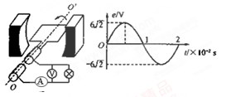
A．电压表的示数为6V
B．发电机的输出功率为4W
C．在l.0×10⁻²s时刻，穿过线圈的磁通量最大
D．在1.0×10⁻²s时刻，穿过线圈的磁通量变化率最大
【参考答案】C
【考点】本题考查了交变电流的产生，交变电流图象及其相关的知识点。
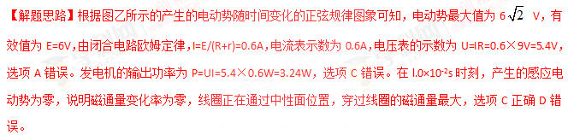【易错点拨】解答此题易错点主要有三：一是混淆最大值和有效值，混淆电动势和路端电压，错选A。二是混淆磁通量与磁通量变化率，错选D。三是不能从交变电流图象中提取想、有效信息，无从下手，胡乱选择。
24. .( 2016湖北七市(州)联考)一交流发电机和理想变压器按如图电路连接。已知该发电机线圈匝数为N，电阻为r，当线圈以转速n匀速转动时，电压表示数为U，灯泡（额定电压为U0，电阻恒为R）恰能正常发光，则（电表均为理想电表）
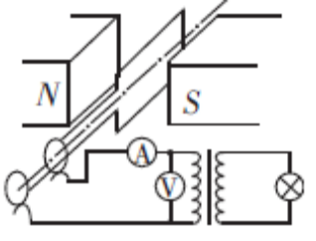
A．变压器的匝数比为U∶U₀
B．电流表的示数为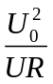
C．在图示位置时，发电机线圈的磁通量为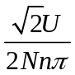
D．从图示位置开始计时，变压器输入电压的瞬时值表达式为u= Usin(2nπt)
【参考答案】AB
【命题意图】本题考查了交变电流的产生、交变电流的瞬时值表达式、变压器及其相关的知识点。
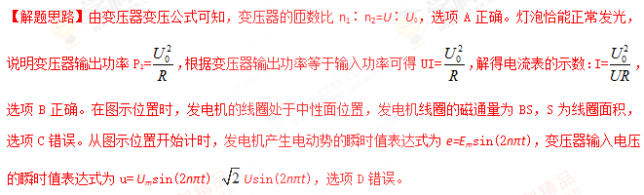25．(2016安徽江南十校联考)如图，处在垂直纸面向外、磁感应强度为B的匀强磁场中的矩形线框MNPQ，以恒定的角速度绕对角线NQ转动。已知MN长为，NP长为，线框电阻为R。t=0时刻线框平面与纸面重合，下列说法正确的是
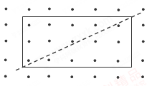
A．矩形线框产生的感应电动势有效值为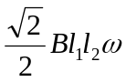
B．矩形线框转过时的电流强度为零
C．矩形线框转动一周，通过线框任意横截面电荷量为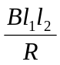
D．矩形线框转过过程中产生的热量为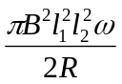
【参考答案】ABD
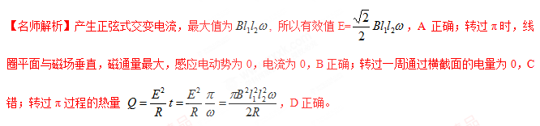【考点】交流电流的产生，描述交流电流的值
二．计算题
1．(20分)如图所示，一个半径为r的半圆形线圈，以直径ab为轴匀速转动，转速为n，ab的左侧有垂直于纸面向里(与ab垂直)的匀强磁场，磁感应强度为B。M和N是两个集流环，负载电阻为R，线圈、电流表和连接导线的电阻不计，求：
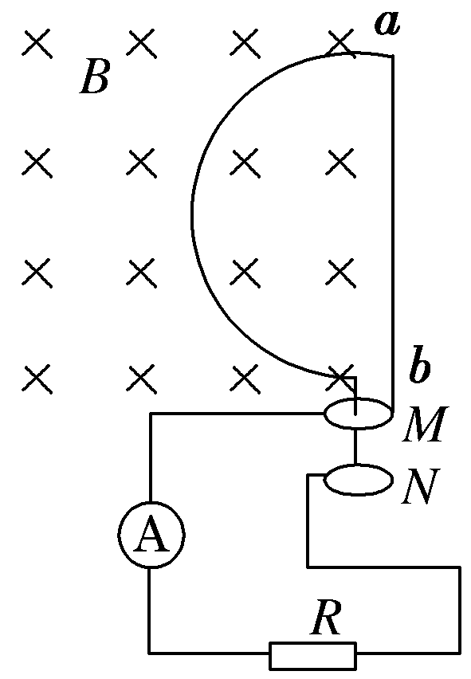
(1)感应电动势的最大值；
(2)从图示位置起转过周期的时间内负载电阻R上产生的热量；
(3)从图示位置起转过周期的时间内通过负载电阻R的电荷量；
(4)求出电流表的示数。
【名师解析】(1)线圈绕轴转动时，在电路中产生如图所示的交变电流。
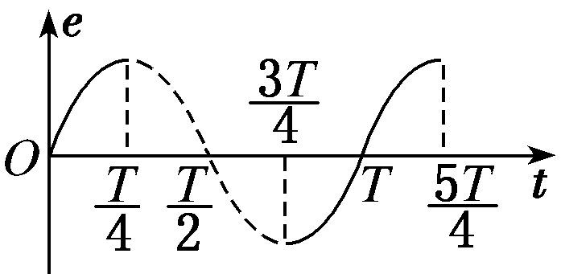
此交变电流的最大值为E_{m}＝BSω＝B2πn＝π²Bnr²。
(2)在转过周期的时间内，线圈一直切割磁感线，则产生的热量
Q＝·＝。
(3)在转过周期的时间内，电动势的平均值＝
通过R的电荷量q＝Δt＝Δt＝＝。
(4)根据电流的热效应，在一个周期内：
Q＝I²RT＝·
故电流表的示数为I＝。
2．(15分)如图9甲所示，在两根水平放置的平行金属导轨两端各接一只R＝1 Ω的电阻，导轨间距L＝0.2 m，导轨的电阻忽略不计，整个装置处于竖直向下的匀强磁场中，磁感应强度B＝0.8 T．一根电阻r＝0.3 Ω的导体棒ab置于导轨上，且始终与导轨良好接触，若导体棒沿平行于导轨的方向在PQ和MN之间运动，其速度图象如图9乙所示(正弦曲线)．求：
(1)导体棒产生的感应电动势的瞬时值表达式；
(2)整个电路在1分钟内产生的热量．
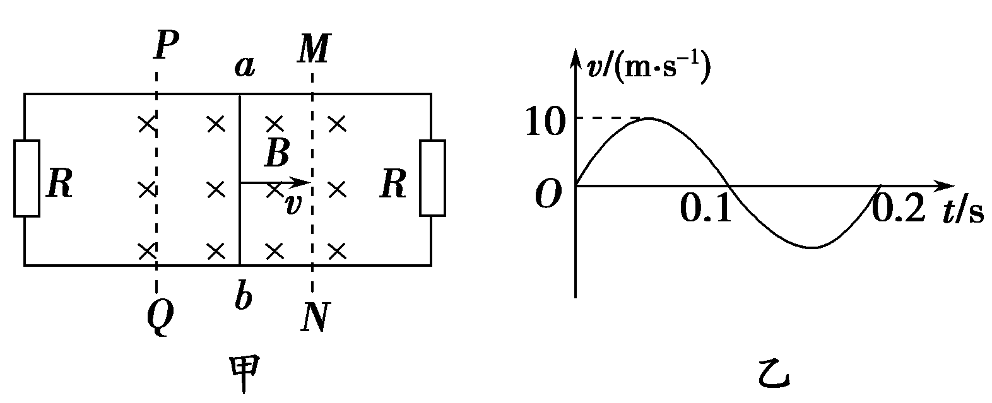
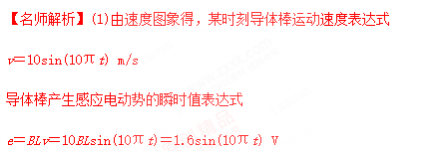
(2)感应电动势的最大值为E_{m}＝10BL＝1.6 V
感应电动势的有效值为E＝＝ V
回路中的总电阻为R′＝r＋＝0.8 Ω
电流I＝＝ A
整个电路在1分钟内产生的热量为Q＝I²R′t＝96 J.

